113年10月17日餐點照片
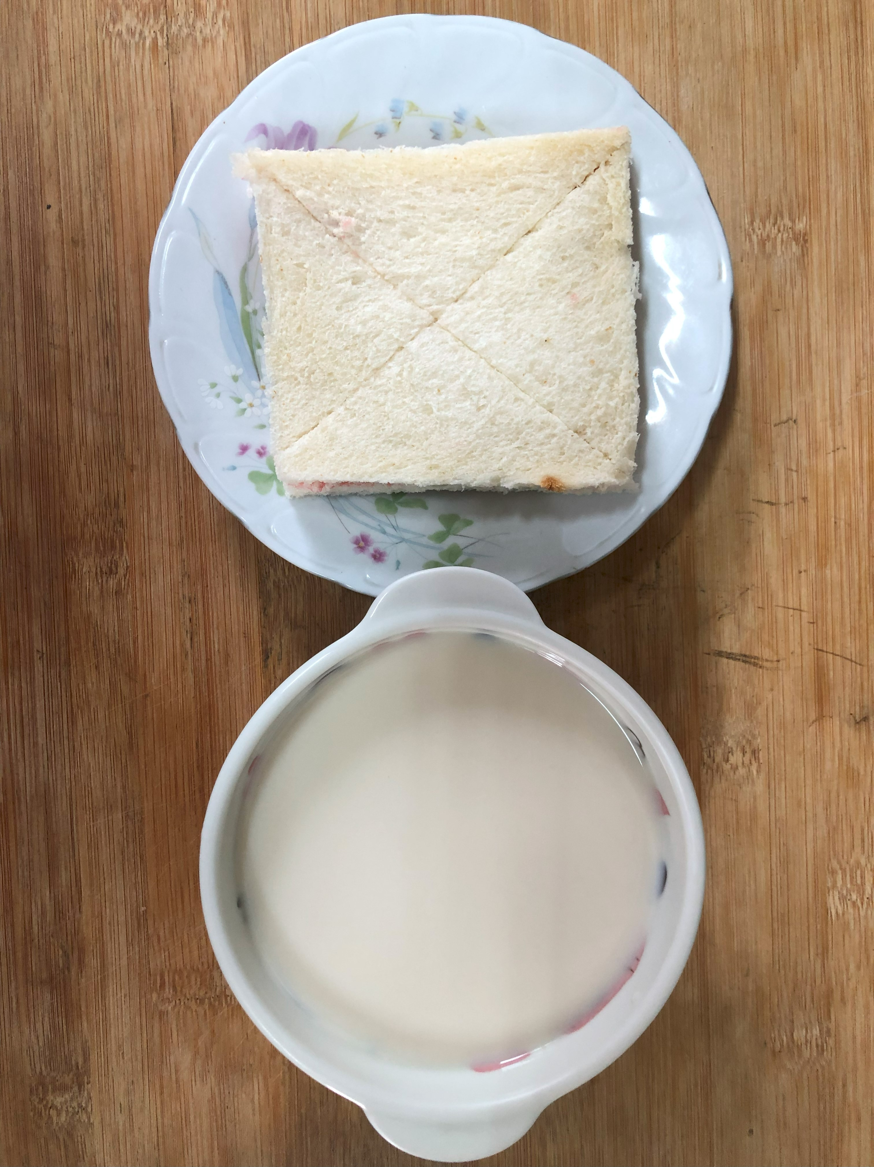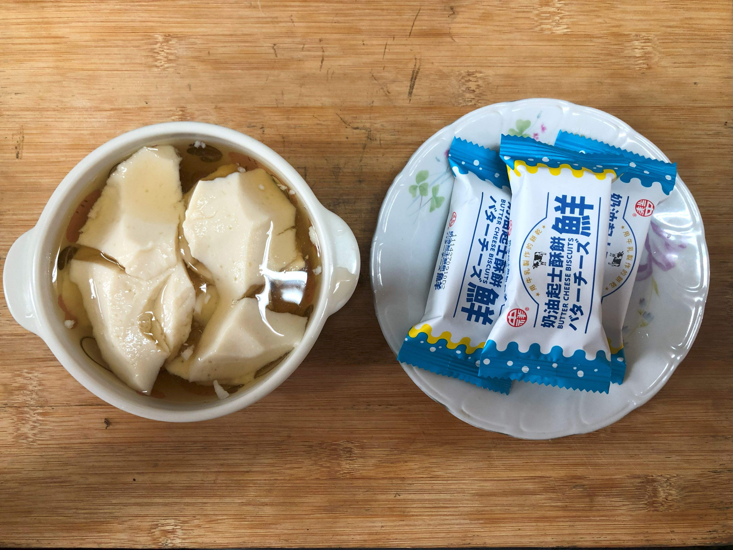
早餐(奶酥薄片、豆奶) 下午點心(豆花、餅乾)
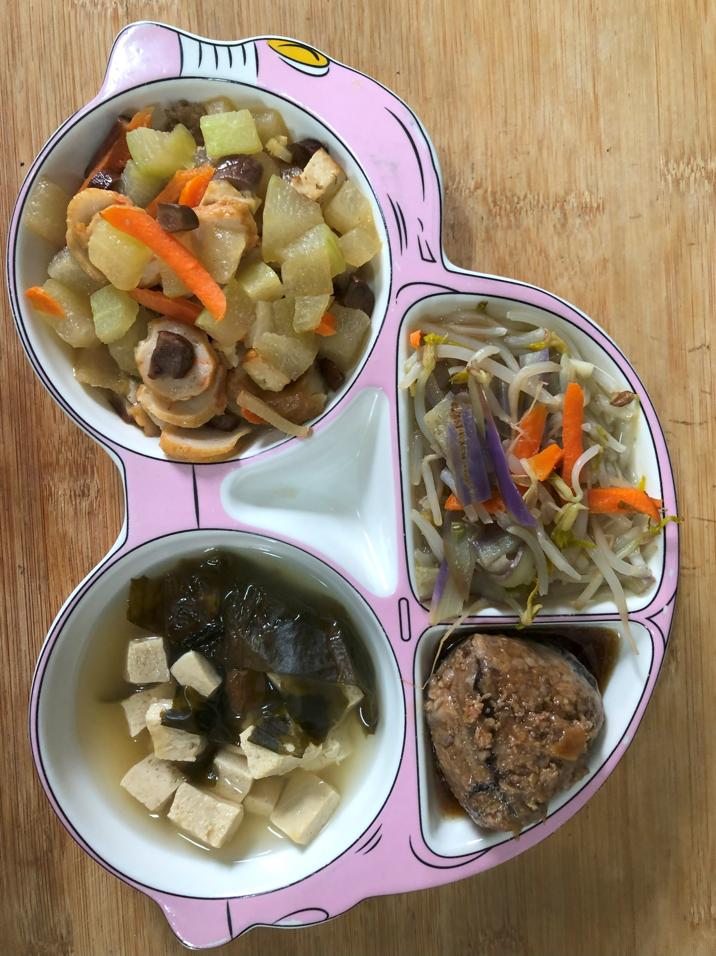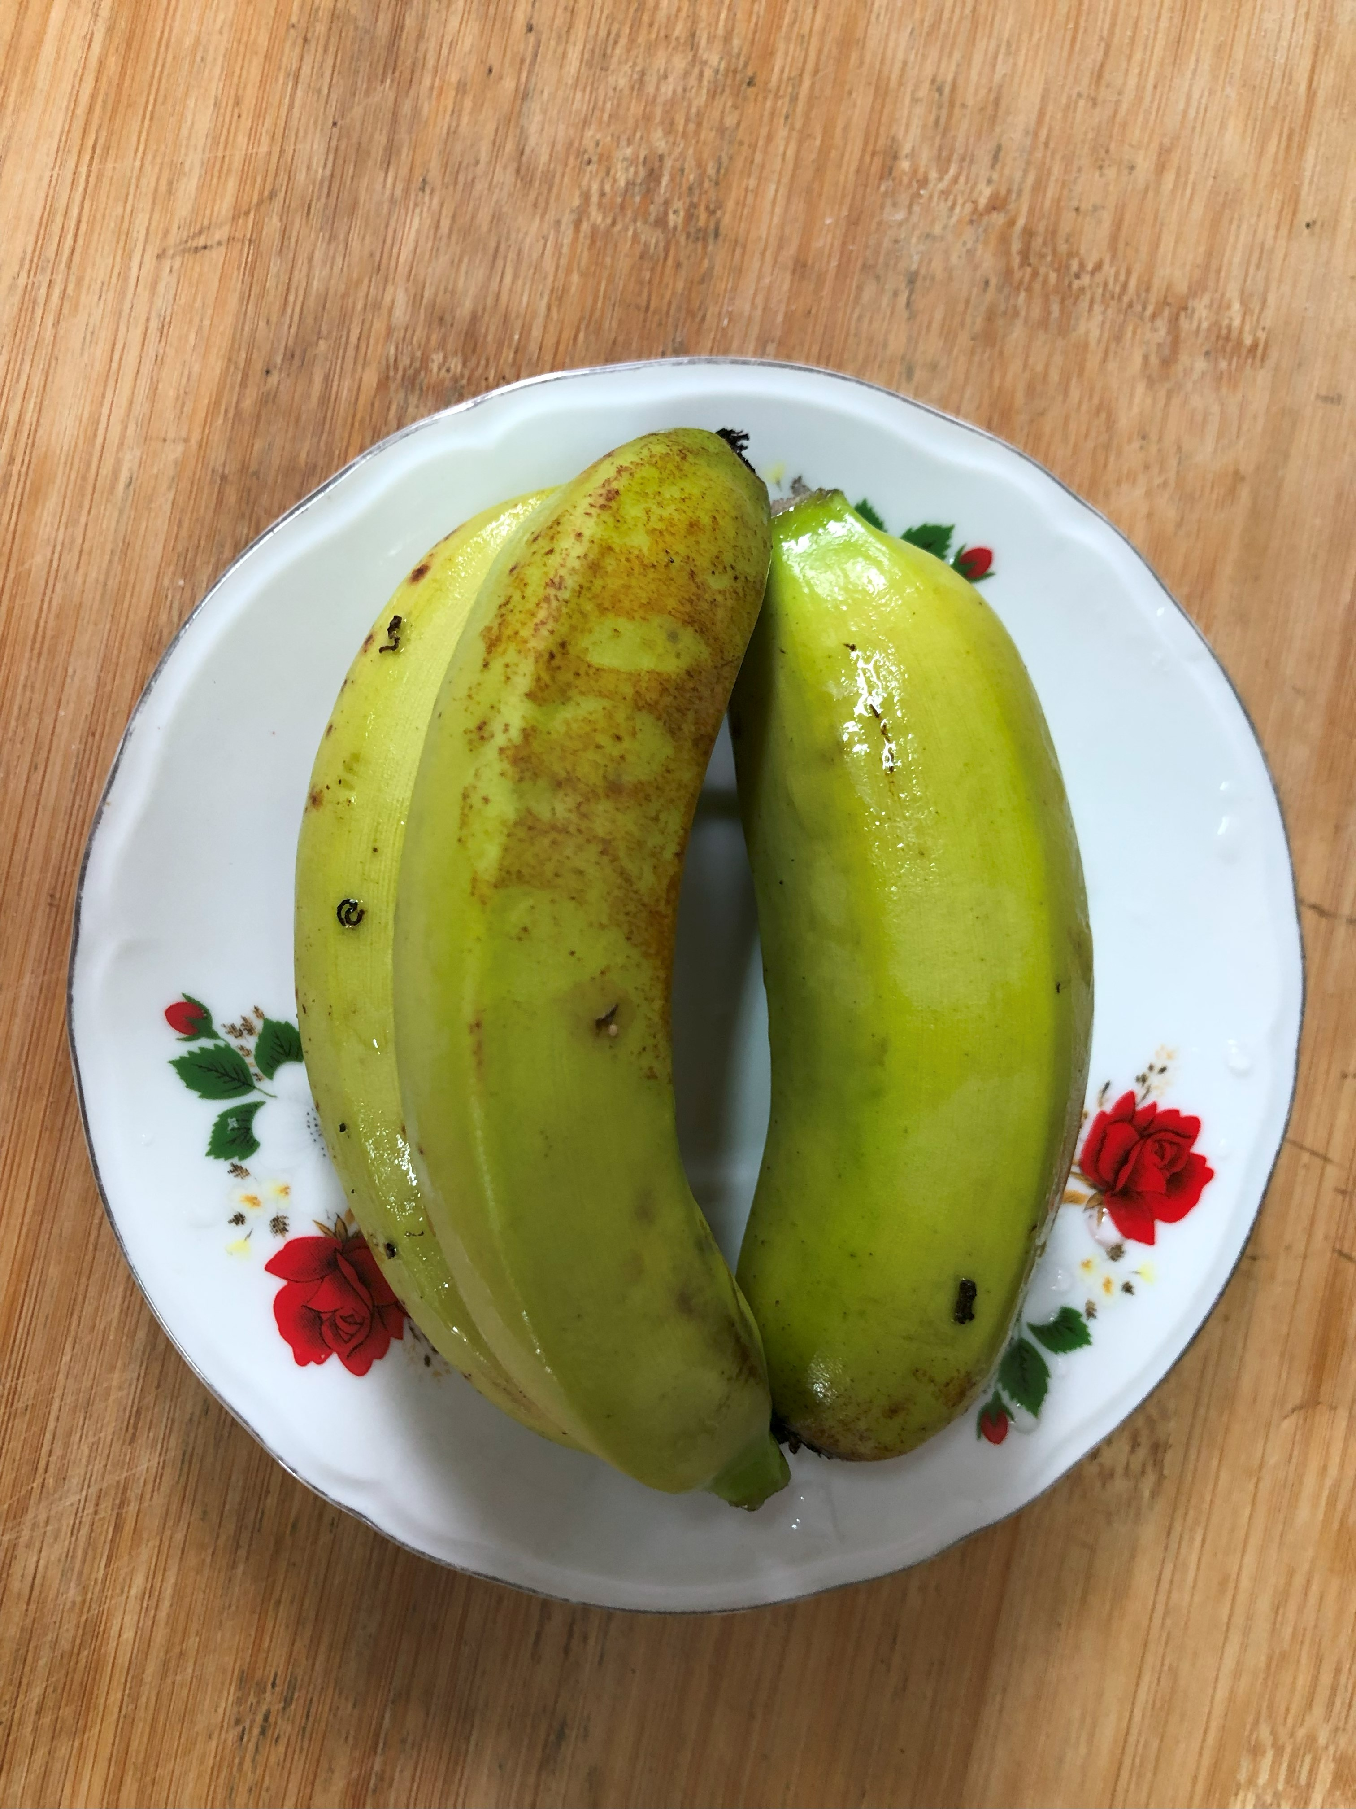
午餐(紅燒獅子頭、冬瓜燴黑輪、炒青菜、豆腐味噌湯、水果)

